КГУ "ОБЩЕОБРАЗОВАТЕЛЬНАЯ ШКОЛА № 4 ГОРОДА КОКШЕТАУ ОТДЕЛА ОБРАЗОВАНИЯ ПО ГОРОДУ КОКШЕТАУ УПРАВЛЕНИЯ ОБРАЗОВАНИЯ АКМОЛИНСКОЙ ОБЛАСТИ"

Отчет
о проведении предметной недели
художественного труда и музыки
МО развивающих дисциплин

09 - 13.10.2023 года

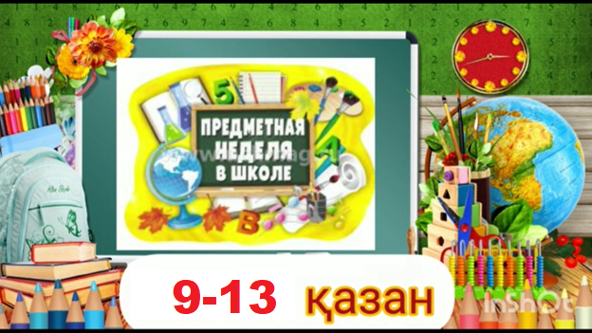

План проведения предметной недели художественного труда и музыки
МО развивающих дисциплин
9.10 - 13.10.2023 года

№ | Мероприятие | Участники | Дата, время,место проведения | Ответственные
1 | Открытие предметной недели искусств Линейка.  Оформление рекреации первого этажа  День пословиц и поговорок о труде и музыке  Выставка творческих работ 5- классов «Осенний марафон».  Создание коллективного постера «Дорисуй меня». | Рекреация 1 этажа  Учащиеся 1 смены  Учащиеся 2 смены | 9 октября  После 3 урока  На перемене  После 2 урока на перемене | Дермановская О.Б.  Учителя МО  Стародуб Н.А.
2 | Игра- конкурс «Турнир мастеров» | 5 «Б», 5 «Г» | 10 октября  Кабинет №29 | Врублевский А.И.
3 | Внеклассное мероприятие «Птицы и музыка» | 3 «Б» | 10 октября | Жексембаева С.Т.
4 | Квест игра «Путешествие в страну физкультуры, здоровья, музыки и труда» | 1 смена-все 8-е классы.  2 смена-все 7- е классы. | 11 октября | Учителя МО
5 | Конкурсная программа «Угадай мелодию» | 6 «А»,6 «Б», 6 «Г». | 12 октября | Тюлебаева А.Х.
6 | Открытый урок. Художественная обработка металла. Гравировка. | 8 «А» | 12 октября | Урумбаев Р.Ж.
7 | К 100 -летию школы презентация стенда «Из жизни школы». | 9 классы | 13 октября | Учителя МО
8 | Подведение итогов недели искусств. Награждение учащихся грамотами и дипломами. | 1-10 класс | 16 октября | Учителя МО

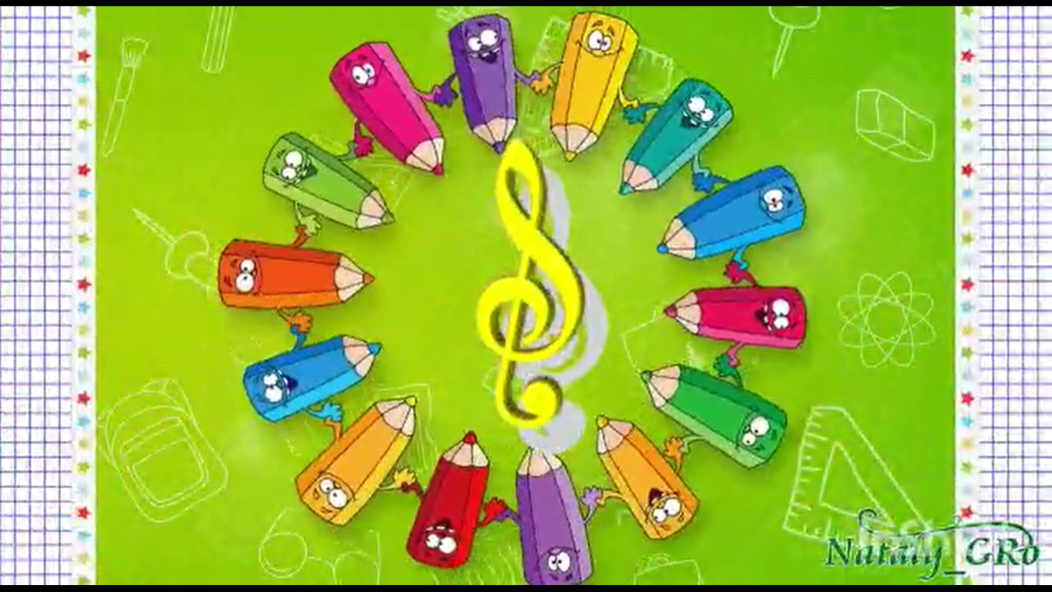
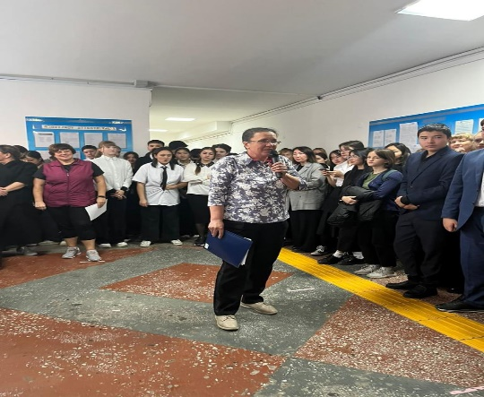
9 октября 2023 года в КГУ «Общеобразовательная школа №4» города Кокшетау стартовала предметная неделя художественного труда и музыки. В первый день декады проведена линейка, на которой учащиеся познакомились с планом мероприятий на предстоящую неделю.

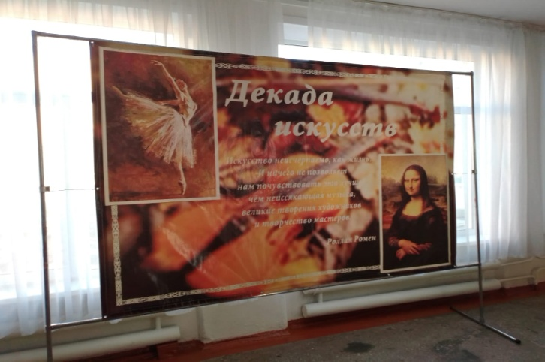
Уже в первый день декады учителя школьного методического объединения развивающих дисциплин предложили учащимся интересные конкурсы и задания, которые способствовали раскрытию креативности и творческого потенциала ребят. Это конкурс рисунков «Осенний марафон», и создание коллективного постера «Дорисуй меня», участвуя в которых дети смогли почувствовать красоту окружающего мира и чудеса природы.

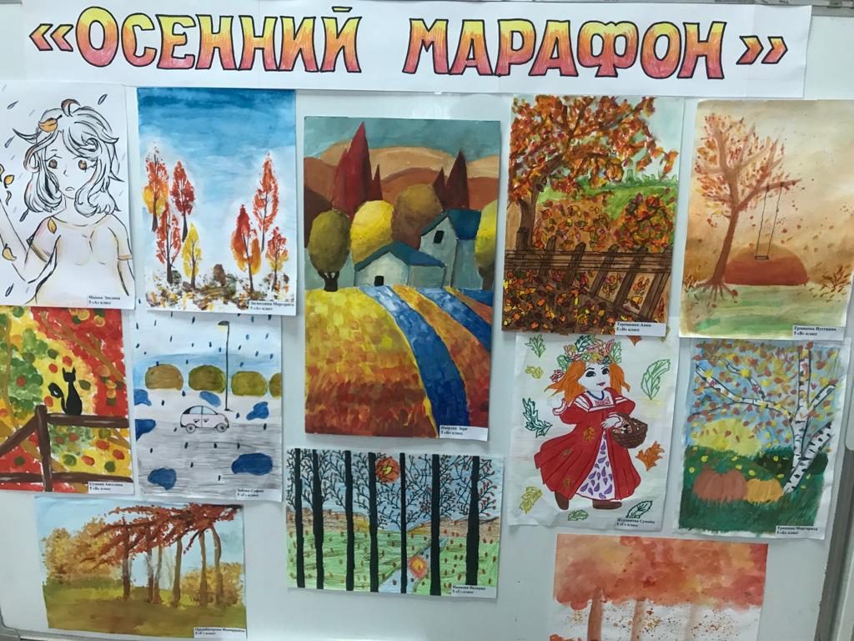

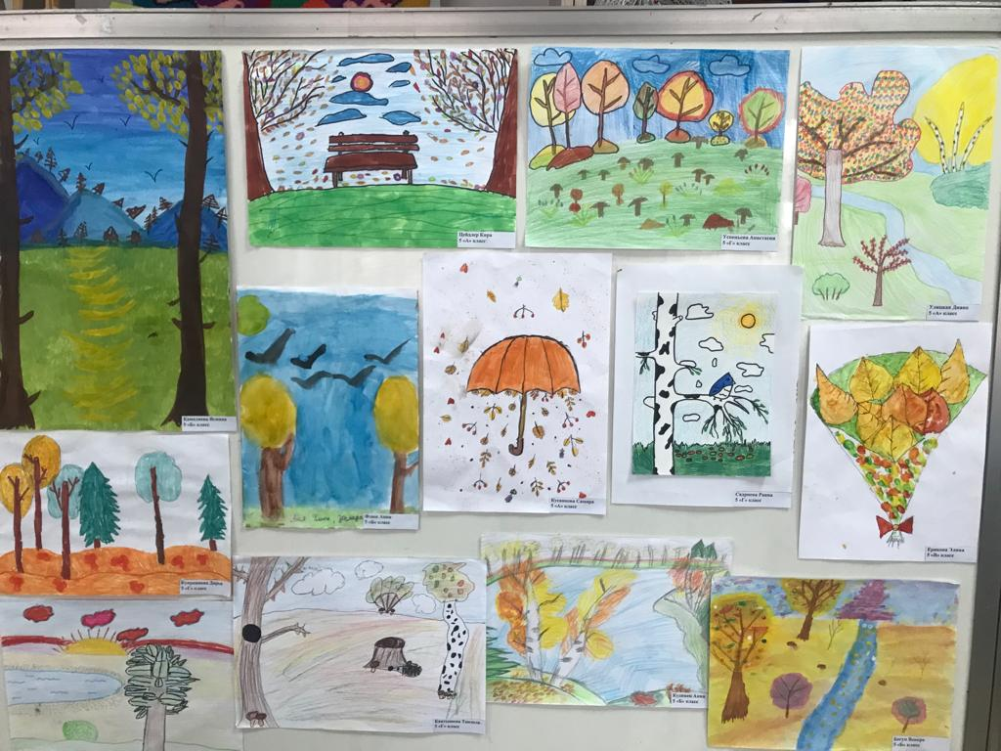

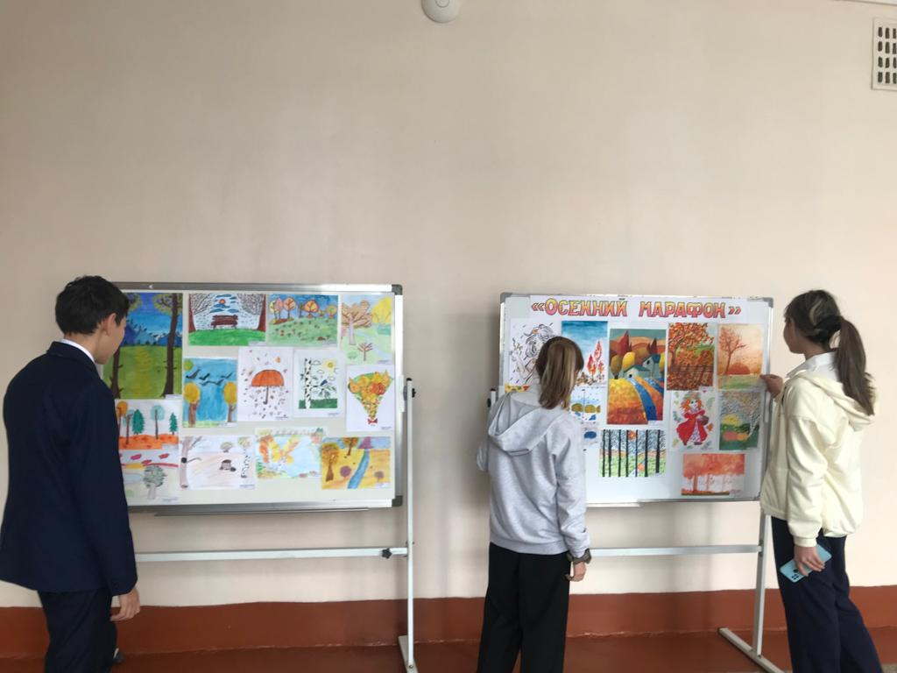
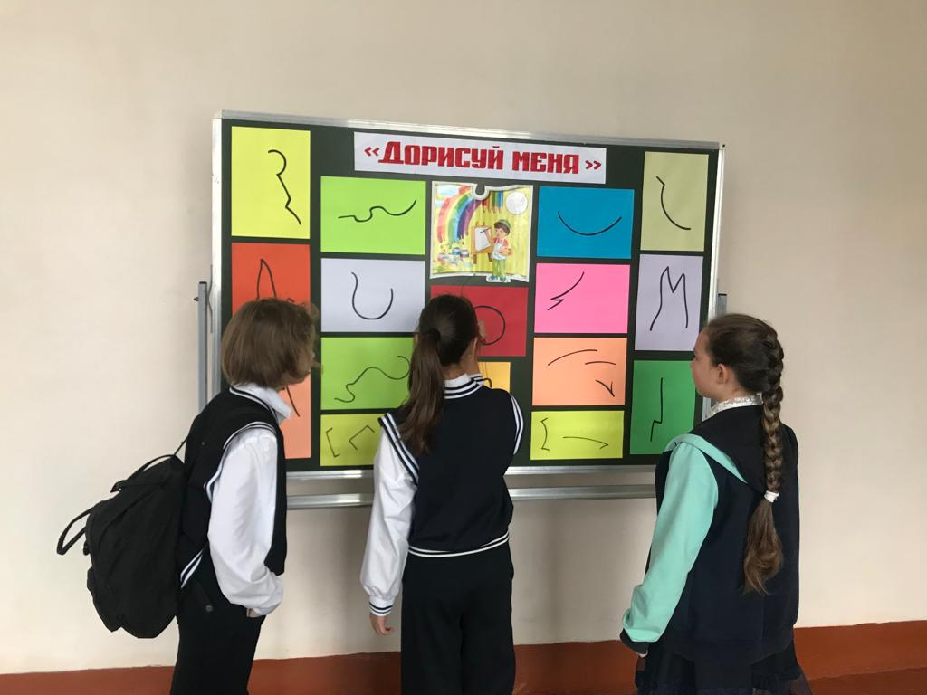
10 октября 2023 года, Врублевский А.И., в 5 «Б» и 5 «Г» классе провел игру- конкурс, для мальчиков, «Турнир мастеров». Конкурсы были интересны каждому участнику. Соревновательный, игровой, коллективный характер мероприятия вызвал у учеников бурю положительных эмоций. Данный конкурс способствовал повышению интереса к предмету художественный труд, познавательной активности, навыкам и умениям.

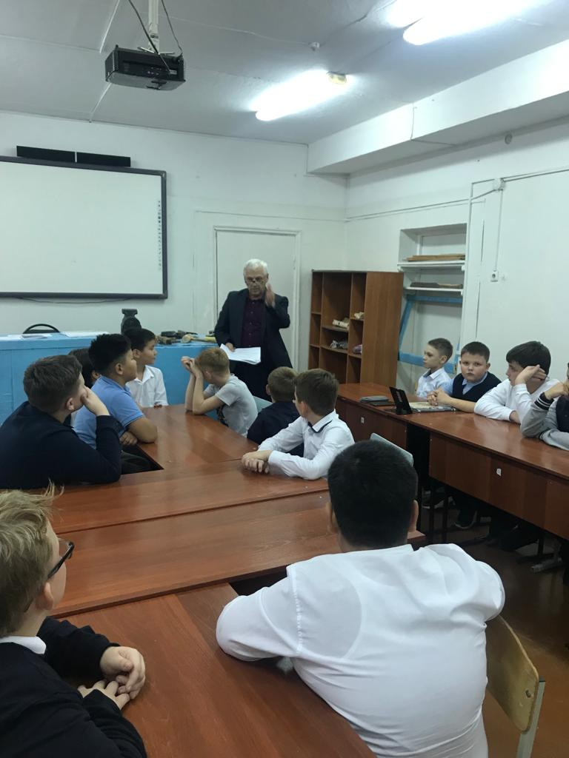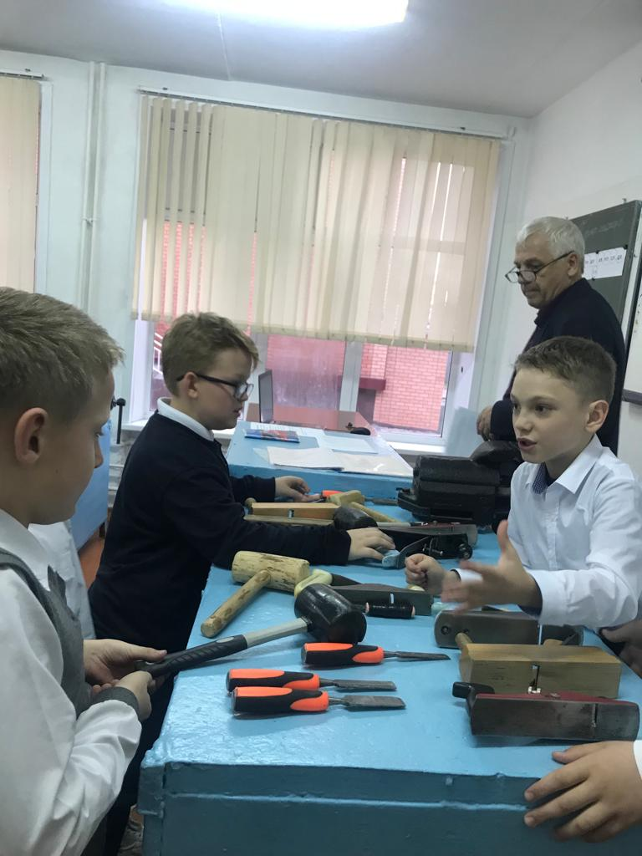

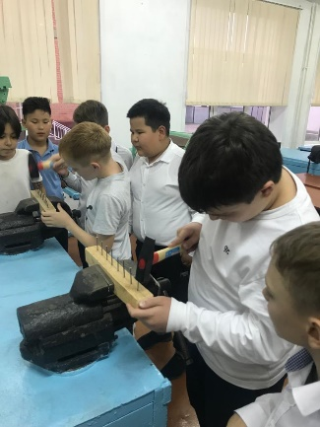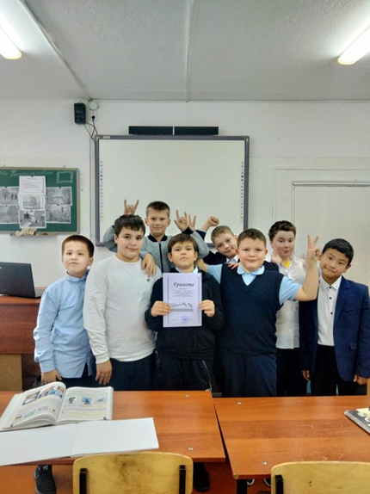

11 октября 2023 года в 8-х и 7-х классах учителями развивающих дисциплин и физкультуры проведена квест-игра «Путешествие в страну физкультуры, здоровья, музыки и труда». Ребята, выполняя задания, проявили познавательную активность, смекалку, сообразительность, организованность и внимание. Игровая мотивация вызвала интерес у ребят и их активность на протяжении всей игры была высокой.

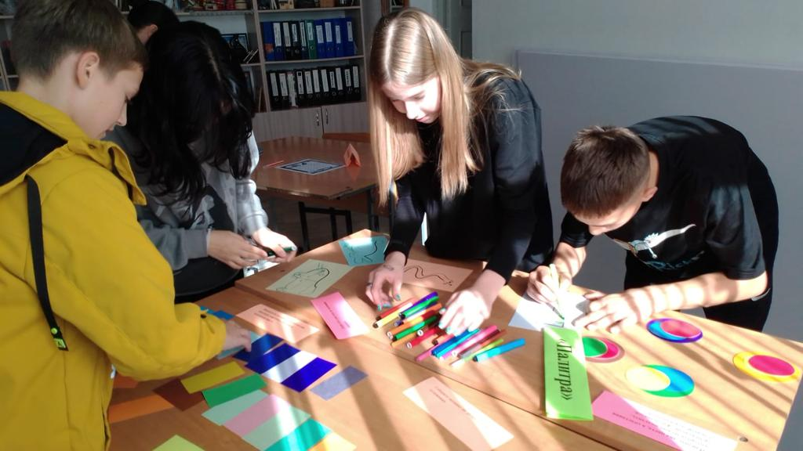

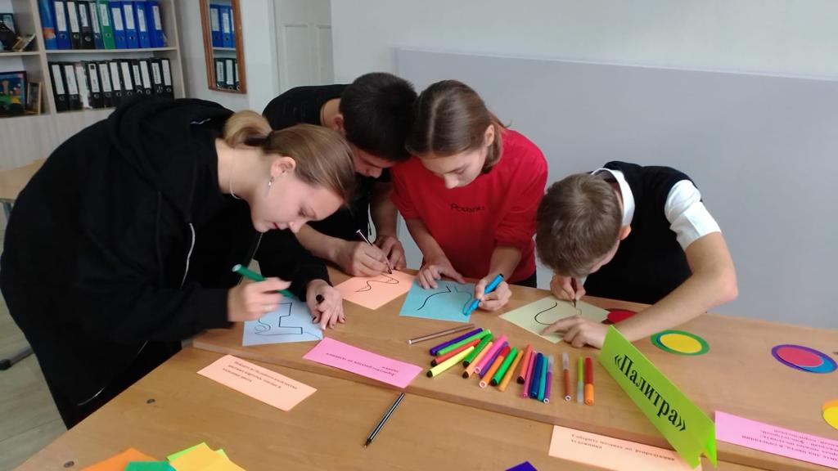

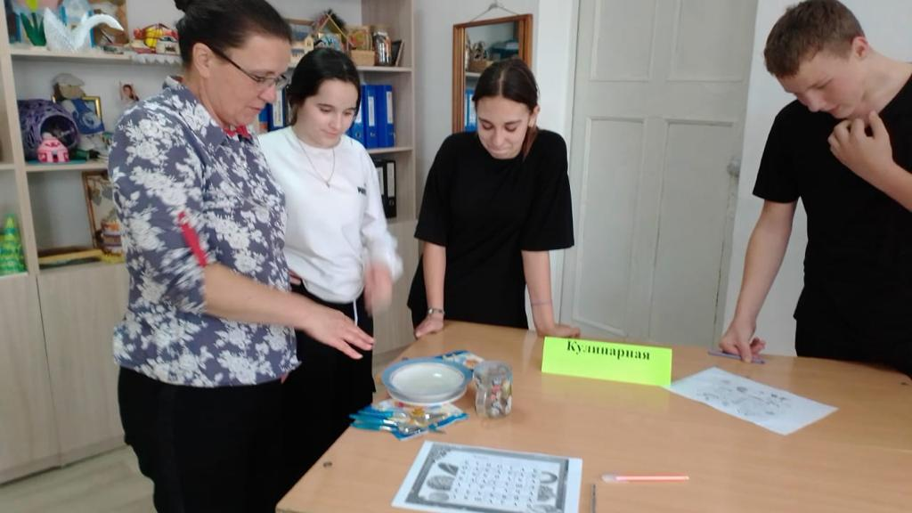

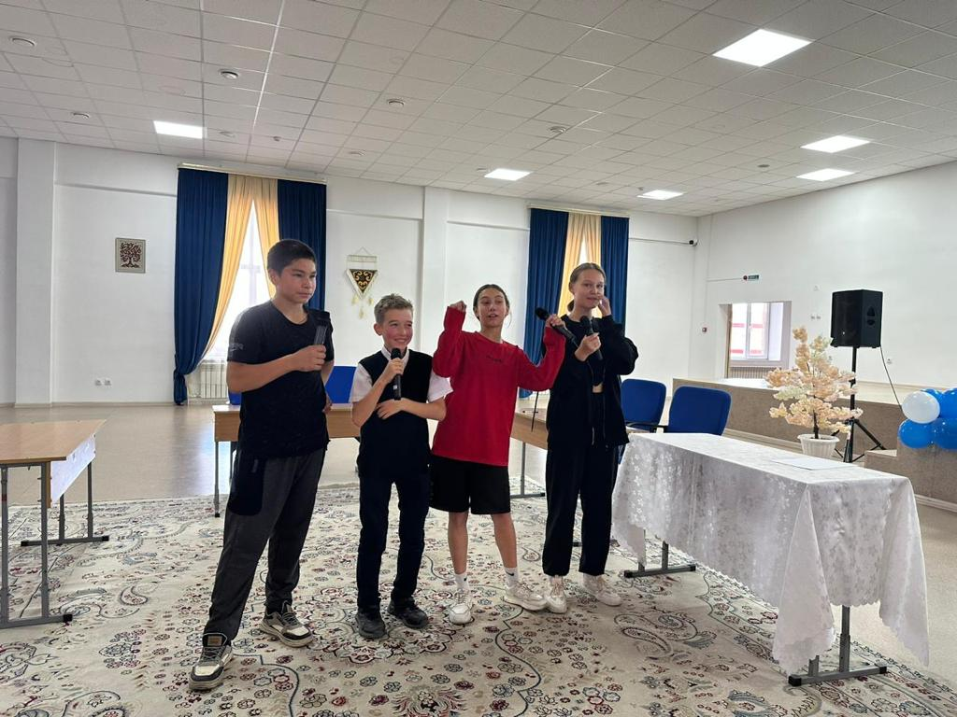

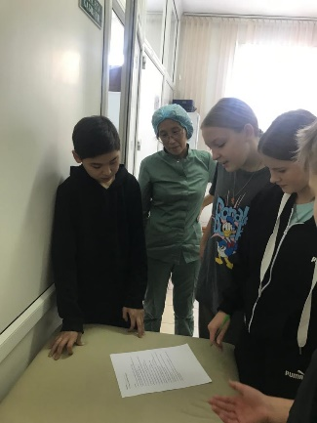

12 октября 2023 года Тюлебаева А.Х. провела в 6 «А»,6 «Б», 6 «Г» конкурсную программу «Угадай мелодию». Цель данного мероприятия- формирование музыкальной культуры и духовно-нравственных качеств на основе музыки. Конкурсная программа получилась увлекательной и интересной. Девочки с удовольствием выполняли все задания, показывая
свою эрудицию, сообразительность и знания в области музыки.

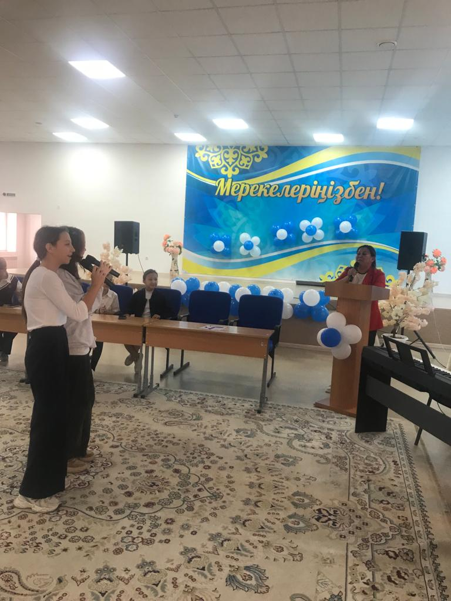

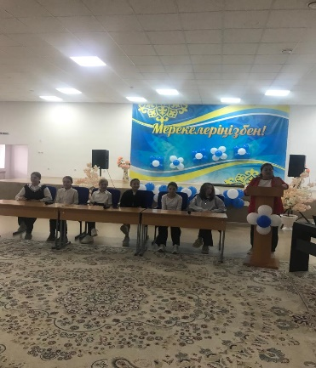

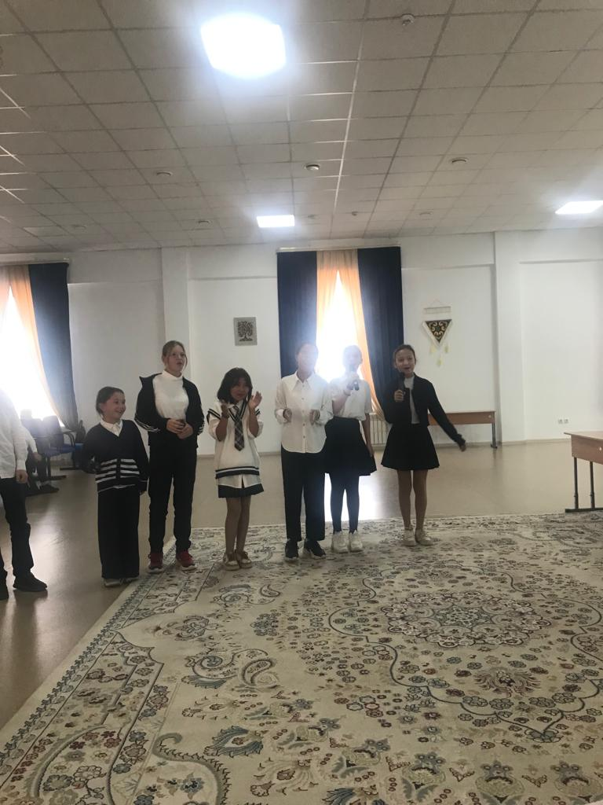
12 октября 2023 года Урумбаев Р.Ж. провел открытый урок «Художественная обработка металла. Гравировка.» Цель данного урока : совершенствовать знания, умения и навыки учащихся по художественной обработке металла. Ученики проявили интерес к теме, самостоятельно выбрали рисунок и к концу урока удалось реализовать все поставленные цели и задачи.

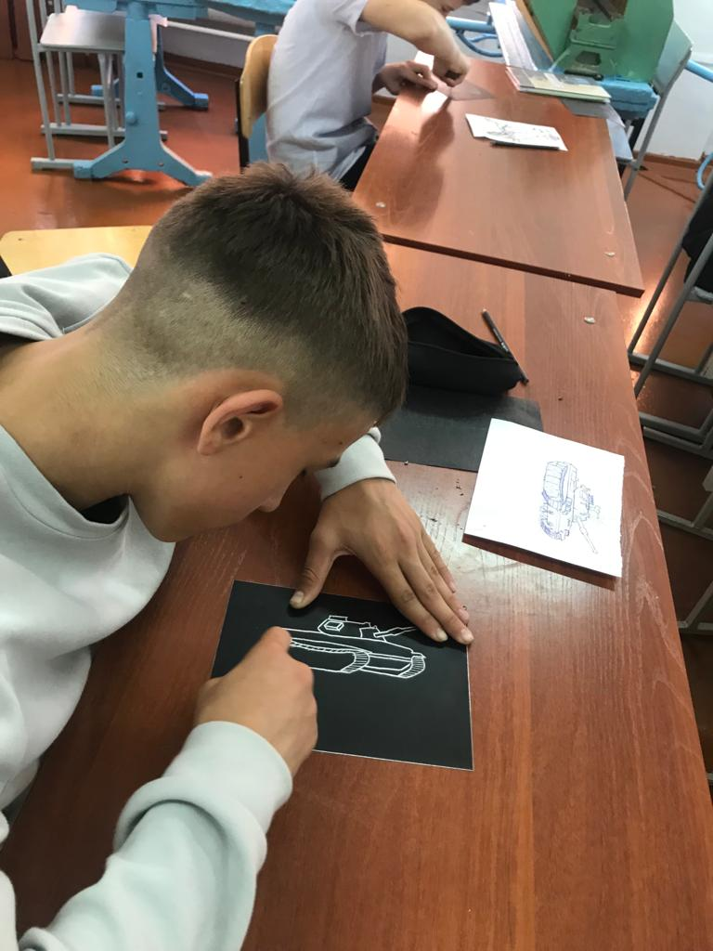

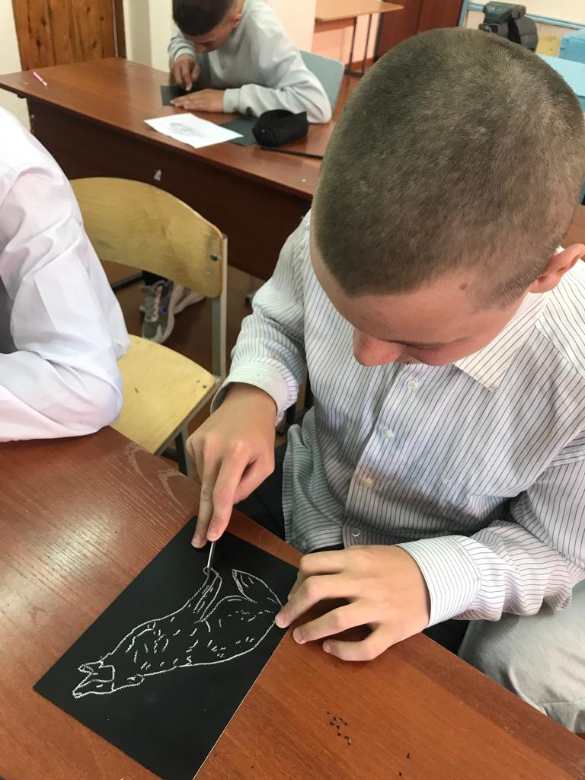

Итог урока: используя материалы и инструменты, ребята научились и применили приемы и техники гравировки на металле.

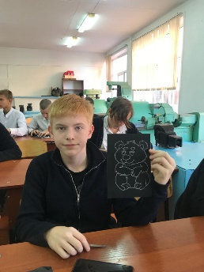

13 октября 2023 года МО учителей развивающего цикла организовали и провели презентацию стенда «Из жизни школы», посвященную 100- летию школы. Были приглашены выпускники школы и учащиеся старших классов. Мероприятие прошло познавательно и интересно!
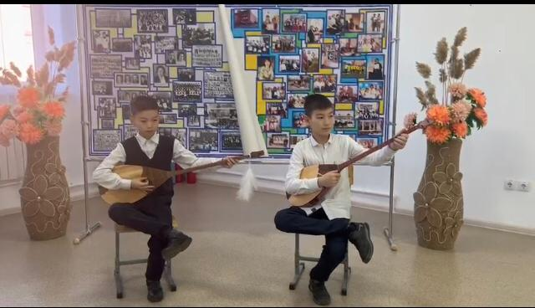

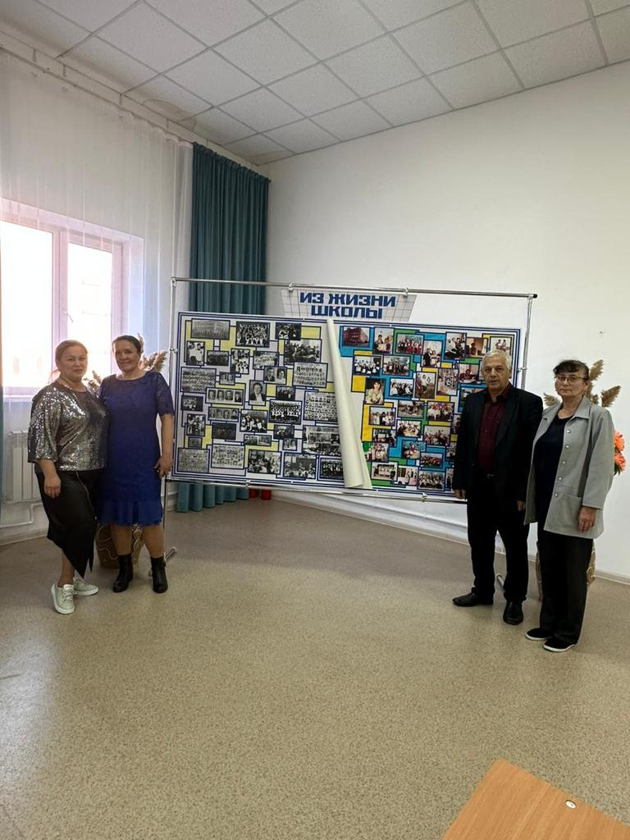
16 октября 2023 года подведены итоги декады МО развивающих дисциплин, самые активные ,креативные и творческие учащиеся награждены грамотами.
